

Návod k použití

ZEITGEIST

mluvící časový přístroj

CARETEC GMBH
Stubenbastei 1; A-1010 Wien (Österreich)
Tel: (+43 1) 513 80 81-0; Fax: -9
office@caretec.at; www.caretec.at

ZEITGEIST je mluvící časový přístroj, který vzniknul z inspirace ducha dnešní doby. Doposavad nebyly provedeny tak rozsáhlé časové funkce v jednom vysoce hodnotném časometru. Tímto zahajuje ZEITGEIST novou éru dneška. Mluví zřetelně, buď reproduktory nebo sluchátky ve třech možných stupních hlasitosti. Má moderní vzhled, je malý a můžete si ho pověsit za očko na šňůrku kolem krku. Je jednoduše ovladatelný a zábavný!

ZEITGEIST má elektronické hodiny, jejichž impulsy měří a zpracovává výkonný mikroprozesor. Přístroj obsahuje více než dvacet hlavních funkcí, které jsou volitelné přímo nebo pomocí nabídky menu. K dispozici je více než deset pomocných funkcí. Tento časometr zná čas v hodinách, minutách a sekundách, umí vypočítat den v týdnu, automaticky nastaví letní a zimní čas, tak jako přechodný rok. Vedle lokálního času vede ZEITGEIST také čas ve 21 světových městech.

OBSAH

1. | Popis přístroje a tlačítek.............. | Seite 5
2. | Uvedení do provozu, přerušení, výstup | Seite 5
3. | Lokální čas a další informace...... | Seite 6
4. | Aktuální budíček a další termín | Seite 6
5. | Aktuální datum a další informace | Seite 6
6. | Menu | Seite 7
6.1. | Body menu týkající se nastavení | Seite 8
6.1.1. | Hlasitost | Seite 8
6.1.2. | Datum | Seite 8
6.1.3. | Lokální čas | Seite 8
6.1.4. | Greenwichský střední čas | Seite 8
6.1.5. | Internacionální čas | Seite 9
6.1.6. | Automatické změna času | Seite 10
6.1.7. | Jubileum | Seite 10
6.1.8. | Volba zvuku | Seite 10
6.2. | Aplikace nabíky menu | Seite 11
6.2.1. | Stopky | Seite 11
6.2.2. | Minutka 7 dní | Seite 11
6.2.3. | Minutka 60 minut | Seite 12
6.2.4. | Budíček | Seite 12
6.2.5. | Správa termínů | Seite 12
6.2.6. | Kukací hodiny | Seite 13
6.2.7. | Cykly kontrola | Seite 13
6.2.8. | Aktuální věk, aktuální časový odstup | Seite 14
6.2.9. | Měření v časových pásmech | Seite 14
6.2.10. | Hledání dnu v týdnu | Seite 15
7. | Časové zóny | Seite 15
8. | Technické podrobnosti | Seite 15
9. | Garance a servis | Seite 15

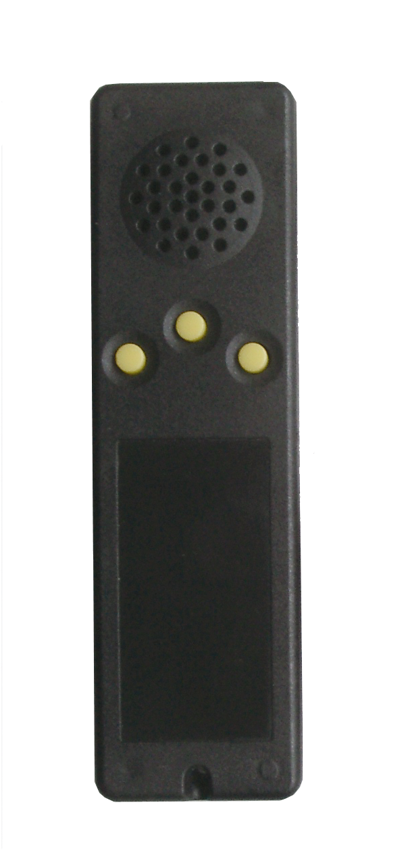
reproduktor
zdířka na sluchátka
(ze předu na levé straně)
očko na navléknutí šňůrky na krk
levé, prostřední a pravé tlačítko
Přední strana:

Zadní strana:
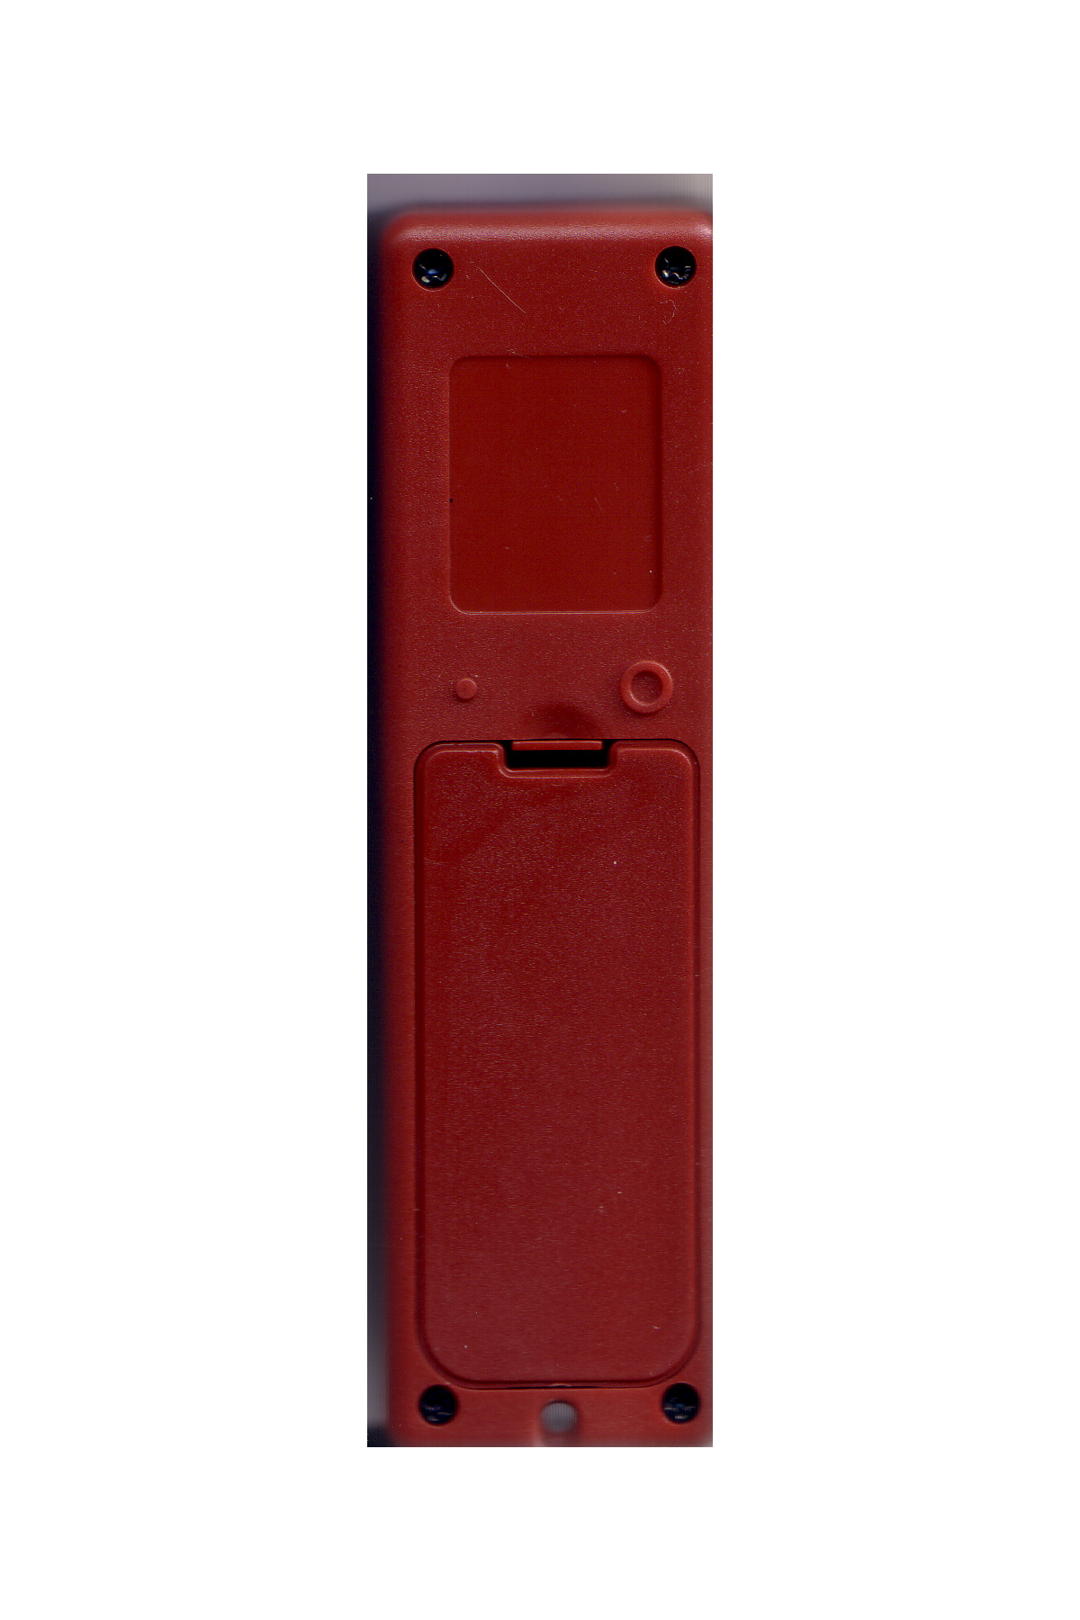
zdířka na sluchátka
(ze zadu na pravé straně)
hmatová značka pro správné vložení baterií
víčko schránky na baterie
(se západkovým uzávěrem)
očko na navléknutí šňůrky na krk
taktile Markierungen zum richtigen Einleger der Batterien
Batteriefachdeckel
Öse zum Durchfädeln einer Kordel
1. POPIS PŘÍSTROJE A TLAČÍTEK
Přední strana: lehce vypoulený reproduktor, pod ním tři ovládací tlačíka.
Zadní strana: víčko schránky na baterie (se západkovým uzávěrem), hmatová značka (tečka a kolečko) pro správné vložení baterií.
Spodní konec: očko na navléknutí šňůrky na krk (tento se rozdělí při vzájemném stisknutí bočních stěn plastikového uzávěru.
Bočně: zdířka na sluchátka.

Všechna tři tlačítka přístroje ZEITGEIST mohou být stisnuta krátce, dlouze nebo v kombinaci, což umožňuje jednoduché ovládání. Dlouhé stisknutí je ověřeno akusticky. Jednotlivá hlášení je možno přerušit libovolným tlačítkem. Pro Vaši orientaci držte ZEITGEIST vodorovně, v pozici s tlačítky nahoře. Očko na šňůrku na krk je Vám nejblíže, reproduktor nejdále od Vás. V této poloze nyní popíšeme tlačítka a vysvětlíme jednotlivé funkce:

levé tlačítko:
- krátké stisknutí čas a další informace, lisování zpět v nabídce menu
- dlouhé stisknutí aktuální budíček a další termín

pravé tlačítko:
- krátké stisknutí datum a další informace, lisování dopředu v nabídce menu
- dlouhé stisknutí výstup (Escape) z funkcí

prostřední tlačítko:
- krátké stisknutí vstup do nabídky menu, potvrzení zadání v nabídce menu
- dlouhé stisknutí vstup do jednotlivých bodů nabídky menu

vzájemné stisknutí levého a pravého tlačítka:
- kombinované stisknutí výstup (Escape) z jednotlivých funkcí

Stisknutí tlačítek jsou doprovázeny sděleními a různými signály. Zapípnutí slouží jako potvrzení zadání a udává také další vstup do nabídky menu.

2. UVEDENÍ DO PROVOZU, PŘERUŠENÍ A VÝSTUP
Vložením 2 baterií 1,5 Volt AAA Micro uvedete přístroj do provozu:
plochý mínusový pól baterie přiložíte k hmatové kroužkové značce,
špičatější plusový pól druhé baterie vložíte k hmatové bodové značce.
Uzavřete víčkem. Jakmile jsou baterie správně vložené, ozve se přístroj sám. Na eventuální výměnu baterií upozorní přístroj hlášením „slabá baterie“. Uložená data (jako např.: čas, budíček nebo jubileum) zůstávají zachované, pokud během výměny baterií nebylo zmáčknuto jakékoliv tlačítko. Minutka a stopky jsou během výměny baterií přerušeny.

Akustická hlášení je možno přerušit libovolným tlačítkem. Výstup (Escape) z jednotlivých funkcí dosáhnete kombinovaným stistnutím (viz. výše), nebo po několika sekundách nečinnosti.

3. LOKÁLNÍ ČAS A DALŠÍ FUNKCE

Krátké stisknutí levého tlačítka: gong „12 hodin 8 minut a 30 sekund“

Další hlášení, které následují, pokud jsou aktivovány a nastaveny v nabídce menu:
- Dodatkový čas jiné, předem nastavené časové zóny : „New York, 6 hodin 8 minut a 30 sekund“
- Jedno až tři diskrétní pípnutí nastaveného cyklu, v posledních 3 dnech nebo v prvním dnu.
- Ohlášení provedeného automatického posunu času (zimní, letní): „změna času je provedeno“
4. AKTUÁLNÍ BUDÍČEK A DALŠÍ TERMÍN

Dlouhé stisknutí levého tlačítka, než uslyšíte akustické hlášení.

Např.:
- „budíček v 7:00 hodin“, nebo „budíček neaktivní“
- „další termín: termín 2, denně v 14 hodin, nebo „termín neaktivní“
5. AKTUÁLNÍ DATUM A DALŠÍ INFORMACE

Krátké stisknutí pravého tlačítka: „čtvrtek, 26. květen 2005“

Doplňující hlášení:
- Kalendářní týden: „kaledářní týden 21“
- Aktuální měsíční konstelace: „ubývající měsíc“
- Zbývající dny do novolunní/úplňku: „12 dní do novolunní“
- Nevědecká doporučení: „ideální nechat ostříhat vlasy“
- Aktuální horoskop a element: „blíženci, element vzduch“
- Tag des Jahres: „146“
- Dni do konce roku: „219 dnů do konce roku“
6. MENU
Prostředním tlačítkem vstoupíte do nabídky menu. Jednotlivé body nabídky menu slouží k nastavení a provedení funkcí. Tyto jednotlivé body jsou uspřádány v nekonečné smyčce a Vy můžete listovat libovolně dopředu a dozadu, krátkým stisknutím levého nebo pravého tlačítka. Volbu si urychlíte hbitým krátkým stiskáváním. Při listování jsou ohlašovány jednotlivé body nabídky menu. Levým tlačítkem jsou nejprve hlášeny body týkající se nastavení (na obrázku podloženo tmavě), pravým tlačítkem jsou nejprve hlášeny aplikace (podloženo světle).

Po vstoupení do menu zjistíte krátkým stlačením prostředního tlačítka krátkou informaci, dlouhým stlačením vstoupíte do toho kterého bodu menu nabídky.

stopky
minutka-7dní
minutka-60minut

budíček
správa termínů
kukací hodiny
cykly kontrola
aktuální věk, aktuální časový odstup
měření v časových pásmech
hledání dnu v týdnu
volba zvuku
jubileum

internacionální čas

Greenwichský střední čas
lokální čas
datum
hlasitost
automatická změna času
vstup do menu stlačením prostředního tlačítka
pravá
levá
listování v menu
6.1. Body menu týkající se nastavení
    - Hlasitost
- Listujte v menu: „hlasitost“.
- Krátce prostřední tlačítko: stav „hlasitost 2“
- Dlouze prostřední tlačítko: pípnutí „hlasitost nastavit / hlasitost 2“.
- Krátce levé nebo pravé tlačítko: volba hlasitosti.
- Krátce prostřední tlačítko: potvrzení volby, hlášení aktuálního nastavení, výstup z menu s pípnutím.
6.1.2 Datum
- Listujte v menu: „datum“.
- Krátce prostřední tlačítko: stav „čtvrtek, 2. červen 2005“
- Dlouze prostřední tlačítko: pípnutí „datum nastavit / 2005“
- Krátce levé nebo pravé tlačítko: volba roku.
- Krátce prostřední tlačítko: potvzení volby, hlášení měsíce.
- Krátce levé nebo pravé tlačítko: volba měsíce.
- Krátce prostřední tlačítko: potvrzení volby, hlášení dne.
- Krátce levé nebo pravé tlačítko: volba dne.
- Krátce prostřední tlačítko: potvrzení volby, hlášení dnu v týdnu a datumu, výstup z menu s pípnutím.

6.1.3 Lokální čas
V tomto bodě je možno nastavit aktuální lokální čas. Před nastavením lokálního času je nutno uložit časový rozdíl k Greenwichskému střednímu času (viz bod 6.1.4), jinak je ovlivněn lokální čas. Tímto optimálně využijete veškeré internacionální časové funkce.
- Listujte v menu: „lokální čas“.
- Krátce prostřední tlačítko: gong „10 hodin 9 minut a 33 sekund“.
- Dlouze prostřední tlačítko: pípnutí „lokální čas nastavit / 10 hodin“.
- Krátce levé nebo pravé tlačítko: volba hodiny.
- Krátce prostřední tlačítko: potvzení volby, „9 minut“
- Krátce levé nebo pravé tlačítko: volba minut.
- Krátce prostřední tlačítko: potvrzení volby, gong „11 hodin 48 minut a 0 sekund“, výstup z menu s pípnutím. Nastavení sekund je zbytečné, protože nastavení probíhá vzdy k plné minutě.

6.1.4 Greenwichský střední čas (GMT)
Greenwichský střední čas (GMT) je podstatou všech časových zón, které se liší v časovém odstupu v hodinách (i minutách) od GMT. Následující časové diference jsou nastavitelné:
- Časový odstup lokální zóny uživatele. V Rakousku nebo Německu je tato diference +1 hodina. V této zadané časové diferenci je také důležité automatické nastavení letního respektive zimního času (severoamerický nebo evropský standard).
- Poskytované časové rozdíly v 18 světových městech se standardizovaným letním a zimním časem.
- Individuelně nastavitelný časový rozdíl v dalších třech libovolných městech respektive časových zónách.
Časové diference k Greenwichskému střednímu času (GMT) umožňují vypočítání domácího času, automatické posunutí letního nebo zimního času nebo vypočítání akuálního času v různých časových zónách. V nabídce menu v bodě „internacionální čas“ máte následující možnosti.
Zadání časové diference od GMT uživatelem:
- Listujte v menu: „Greenwichský čas“.
- Krátce prostřední tlačítko: „časový rozdíly“.
- Dlouze prostřední tlačítko: pípnutí „časový odstup nastavit / lokální čas“.
- Krátce levé nebo pravé tlačítko: volba časové zóny (lokální časová zóna, časová zóna město 1,2 nebo 3) Jednotlivé hodinové časové rozdíly jsou ohlášeny „lokální časová zóna, 0 hodin“.
- Krátce prostřední tlačítko: potvzení volby, ohlášení rozdílu „+1 hodina“
- Krátce levé nebo pravé tlačítko: volba přičítání nebo odčítání hodin
- Krátce prostřední tlačítko: potvrzení volby, „0 minut“
- Krátce levé nebo pravé tlačítko: volba minut (0 / 15 / 30 / 45).
- Krátce prostřední tlačítko: potvrzení volby „časový odstup plus 1 hodina“, výstup z menu s pípnutím.
6.1.5 Internacionální čas
Časový odstup k „Greenwichskému střednímu času“ (odstavec 6.1.4.) umožňují vypočítání a dotazování internacionálních časů. Jednen z nich je možno nastavit po ohlášení lokálního času (odstavec 3.) Pro správné vypočítání internacionálních časů je bezpodmínečné aktivní nastavení automatického časového posunu.
- Listujte v menu: „internacionální čas“.
- Krátce prostřední tlačítko: stav volba.
- Dlouze prostřední tlačítko: pípnutí „internacinální čas nastavit“ a volba.
- Krátce levé nebo pravé tlačítko: volba města (18 předem nastavená, 3 libovolně volitelná města a „žádná volba“, jsou hlášena za sebou v nekonečné smyčce.)
- Krátce prostřední tlačítko: potvzení volby. Hlášení města s odpovídajícím časem, výstup z menu s pípnutím.

6.1.6 Automanická změna času
V Evropě, Severní Americe a Austrálii je letní a zimní čas do značné míry standardizovaný. Zde provádí ZEITGEIST změnu času automaticky. Tato automatika ovšem může být i deaktivována. Vemte na vědomí, že při deaktivaci automatického nastavení času nemohou být vypočítávány funkce GMT a internacionálního času.
- Listujte v menu: „automatické nastavení času“.
- Krátce prostřední tlačítko: stav „aktivní“ nebo „neaktivní“.
- Dlouze prostřední tlačítko: pípnutí „automatické nastavení času nastavit, aktivní“.
- Krátce levé nebo pravé tlačítko: volba stavu.
- Krátce prostřední tlačítko: potvzení volby, výstup menu s pípnutím.
6.1.7 Jubileum
Jubileum je libovolný důležitý den jako např.: narozeniny. Identifikuje majitele přístroje a může být také použit k vypočítávání dalších údajů. V relaci se dneškem (datum a čas) je možno vypočítat věk určité osoby, nebo časový odstup jednotlivých událostí jak v minulosti tak v budoucnosti. Popis dotazování následuje v „aktuální věk, aktuální časový odstup“ (odstavec 6.2.8.).
- Listujte v menu: „jubileum“.
- Krátce prostřední tlačítko: stav hlášení aktuálního jubilea.
- Dlouze prostřední tlačítko: pípnutí „jubileum nastavit a ohlášení roku“.
- Krátce levé nebo pravé tlačítko: volba roku (od 1900 do 2099).
- Krátce prostřední tlačítko: potvzení volby, hlášení měsíce.
- Krátce levé nebo pravé tlačítko: volba měsíce.
- Stejným způsobem volba měsíce, dne, hodiny a minuty jako roku.
- Po potvrzení volby minut krátkým stlačením prostředního tlačítka následuje hlášení dne, datumu a času. Výstup z menu s pípnutím.
6.1.8 Volba zvuku
Nabídka zvuků slouží pro funkce budíček nebo termín. Zprostředkovávají různé informace jako např.: užívání léků. Zvuky jsou volitelny v aplikacích menu „budíček“ und „správa termínů“. Zvuky jsou myšleny vyjímečně pro lepší přehled a příležitostnému obveselování.
- Listujte v menu: „volba zvuku“.
- Krátce prostřední tlačítko: „14 volba zvuku“.
- Dlouze prostřední tlačítko: pípnutí „zvuky a ukázka“.
- Krátce levé nebo pravé tlačítko: volba zvuku.
- Krátce prostřední tlačítko: potvzení volby, výstup menu s pípnutím.

6.2. Aplikace nabídky menu
6.2.1 Stopky
Stopky mají neomezenou dobu chodu. Opustíte-li aplikaci stopky bez zastavení chodu, běží stopky v pozadí dál. Běh stopek je přerušen při změně času a při výměně baterií.
- Listujte v menu: „stopky“.
- Krátce prostřední tlačítko: stav „neaktivní“ nebo „40 sekund“ nebo „40 sekund, jsou zastavené“.
- Dlouze prostřední tlačítko: pípnutí „stopky připraven“.
- Krátce levé tlačítko: „start“ nebo „stop 40 sekund“ nebo nový start dříve naměřeného času.
- Krátce prostřední tlačítko: mezihlášení času.
- Krátce pravé tlačítko: „stopky aktivní“ nebo po provedení měření „vynulováno“.
- Dlouze pravé tlačítko: Výstup z aplikace stopky. Funkce může běžet v pozadí dál, nebo být zastavena (se zapamatováním naměřeného času) nebo vynulována.
6.2.2 Minutka 7 dní
Minutka 7 dní je nastavitelná maximálně na 6 dní, 23 hodin, 59 minut a 50 sekund. Při výměně baterií je minutka přerušena. Během měření času může být tato aplikace opuštěna, minutka běží v pozadí dál. Před uplynutím času se ozve v poslední hodině každých 10 minut jedno pípnutí, v posledních 10 minutách každou minutu, v poslední minutě každých 10 sekund a v posledních 10 sekundách každou sekundu. Při deaktivování minutky je tato vynulována a aplikace opuštěna.
- Listujte v menu: „minutka 7 dní“.
- Krátce prostřední tlačítko: stav „neaktivní“ nebo hlášení zbývajícího času „ještě 5 minut, 50 sekund“.
- Dlouze prostřední tlačítko: pípnutí, hlášení stavu.
- Krátce levé nebo pravé tlačítko: volba „aktivní“, nebo výstup.
- Krátce prostřední tlačítko: potvrzení volby, hlášení dnů.
- Krátce levé nebo pravé tlačítko: volba dnů
- Dlouze prostřední tlačítko: potvrzení volby, hlášení hodin.
- Stejným způsobem volba hodin, minut a sekund (v 10-rozpětí). Potvzení hlášení po nastavení sekund krátce prostředním tlačítkem: „start, ještě 1 hodina, 10 minut, 30 sekund“, výstup z aplikace s pípnutím.
6.2.3 Minutka 60 minut
Tato minutka je nastavitelná do 59 minut a 50 sekund. Užívání je analogické s minutkou 7 dní, s rozdílem že nejdou nastavit dni a hodiny. Po nastavení minut a sekund je stav ještě jednou zopakován a s pípnutím ukončeno.
6.2.4 Budíček
ZEITGEIST nabízí možnost nastavení denního budíčku.
- Listujte v menu: „budíček“.
- Krátce prostřední tlačítko: stav „budíček neaktivní“ nebo hlášení „v 7 hodin“.
- Dlouze prostřední tlačítko: pípnutí „budíček změnit“ a hlášení stavu.
- Krátce levé nebo pravé tlačítko: volba „aktivní“, nebo výstup.
- Krátce prostřední tlačítko: potvrzení volby, hlášení dnů.
- Krátce levé nebo pravé tlačítko: volba dnů
- Dlouze prostřední tlačítko: potvrzení volby, „v 7 hodin“.
- Levé nebo pravé tlačítko: volba hodiny.
- Krátce prostřední tlačítko: potvrzení volby, hlášení minut.
- Stejným způsobem volba minut a zvuku a hlasitosti. Potvzení hlášení po nastavení krátce prostředním tlačítkem: „budíček v 8 hodin a 10 minut“, zvuk, výstup z aplikace s pípnutím.

6.2.5 Správa termínů
ZEITGEIST nabízí aplikaci připomínající termíny: jednou, denně, týdně, od pondělí do pátku, měsíčně a ročně.
- Listujte v menu: „správa termínů“.
- Krátce prostřední tlačítko: stav „termín neaktivní“ nebo „3 termíny aktivní“.
- Dlouze prostřední tlačítko: pípnutí „termín nastavit/ termín 1, …“
- Krátce levé nebo pravé tlačítko: volba termín.
- Krátce prostřední tlačítko: potvrzení volby, „termín 1,..., nastavit“.
- Dlouze prostřední tlačítko: pípnutí „termín nastavit“, pípnutí „není aktivní“.
- Krátce levé nebo pravé tlačítko: volba „aktivní“, jinak výstup.
- Krátce prostřední tlačítko: potvrzení volby, hlášení termínu.
- Krátce levé nebo pravé tlačítko: volba interval termínu.
- Krátce prostřední tlačítko: potvrzení volby, hlášení následující časové dimense (závislé na zvoleném intervalu termínu).
- Stejným způsobem volba roku, měsíce a dnu (závislé na intervalu termínu), hodiny, minuty, zvuku a hlasitosti. Potvzení hlášení po nastavení krátce prostředním tlačítkem: „termín 1, jednou, 28. července 2005, v 16 hodin“, zvuk, výstup z aplikace s pípnutím.
6.2.6 Kukací hodiny
Časový interval, kdy kukají hodiny je individueálně nastavitelný. Chcete-li slyšet kukačky v každou celou hodinu, nastavte začátek na 0 hodin, protože poslední hodina je 23h.
- Listujte v menu: „kukací hodiny“.
- Krátce prostřední tlačítko: stav „kukací hodiny není aktivní“ nebo hlášení začátku a konce.
- Dlouze prostřední tlačítko: pípnutí „kukací hodiny nastavit“ a hlášení stavu.
- Krátce levé nebo pravé tlačítko: volba „aktivní“, nebo výstup.
- Krátce prostřední tlačítko: potvrzení volby, hlášení začátku.
- Krátce levé nebo pravé tlačítko: volba začátku.
- Krátce prostřední tlačítko: potvrzení volby, hlášení konce.
- Levé nebo pravé tlačítko: volba hodiny.
- Krátce prostřední tlačítko: potvrzení volby, hlášení minut.
- Stejným způsobem volba konce. Potvzení hlášení po nastavení krátce prostředním tlačítkem: „začátek: 10 hodin, konec: 18 hodin“, výstup z aplikace s pípnutím.
6.2.7 Cykly kontrola
Cykly jsou intervaly stejné délky. Vedle poskytovaných intervalů (týden, měsíc, kvartál, roční období a rok) je možno nastavit individuální cyklus (volně volitelný interval mezi 4 až 50 dny). Diskrétní pípnutí upomíná při dotazování času na přibližující se konec cyklu (1 pípnutí: 3 dny, 2 pípnutí: 2 dny, 3 pípnutí: 1 den do zahájení dalšího cyklu? 3 dvojitá pípnutí: začátek zyklu). Tímto připomíná ZEITGEIST blížící se konec měsíce, menstruaci nebo pravidelnou návštěvu lékaře
- Listujte v menu: „cykly kontrola“.
- Krátce prostřední tlačítko: stav „cykly kontrola není aktivní“ nebo hlášení „ještě 21 dnů“.
- Dlouze prostřední tlačítko: pípnutí „cykly kontrola nastavit/ není aktivní“.
- Krátce levé nebo pravé tlačítko: volba „aktivní“, nebo výstup.
- Krátce prostřední tlačítko: potvrzení volby, hlášení začátku.
- Krátce levé nebo pravé tlačítko: volba začátku, „individuální cyklus“ (zde příklad)
- Krátce prostřední tlačítko: potvrzení volby, hlášení dnů.
- Levé nebo pravé tlačítko: volba dnů individuálního cyklu.
- Krátce prostřední tlačítko: potvrzení volby, hlášení roku začátku cyklu.
- Krátce levé nebo pravé tlačítko: volba roku začátku cyklu
- Krtáce prostřední tlačítko: potvrzení volby.
- Stejným způsobem volba měsíce a datumu. Potvzení hlášení po nastavení krátce prostředním tlačítkem: „28 dnů, začátek: pondělí 13. června 2005 (indivuduální cyklus), výstup z aplikace s pípnutím.
6.2.8 Aktuální věk, aktuální časový odstup
Věk určité osoby, časový odstup k minulé nebo budoucí události zjistíme rozdílem mezi jubileem (odstavec 6.1.7.)a přítomností (datum und čas). Hlášení je možné několika způsoby:
v měsících, dnech, hodinách a minutách
v dnech, hodinách a minutách
v hodinách a minutách
- Listujte v menu: „aktuální věk, aktuální časový odstup“.
- Krátce prostřední tlačítko: stav „34 roků, 11 měsíců, …“.
- Dlouze prostřední tlačítko: pípnutí, hlášení časového odstupu (slouží ke vstupu do nastavení hlášení informací).
- Krátce prostřední tlačítko: „nebo 419 měsíců, 18 dnů,...“, další možnosti uslyšíte po krátkém stisknutí prostředního tlačítka. Pípnutí a výstup po hlášení hodin/minut.
- Krátce levé nebo pravé tlačítko: opakování předcházejícího hlášení časového odstupu.
6.2.9 Měření v časových pásmech
Tato funkce vypočítává interval mezi dvěma danými datumy.
- Listujte v menu: „počítání intervalů“.
- Krátce prostřední tlačítko: hlášení předešlého intervalu nebo akustický signál (pokud nebyl zadán datum nebo pokud byl minulý interval 0 minut).
- Dlouze prostřední tlačítko: pípnutí „počítání intervalů, první datum: 2005“.
- Krátce levé nebo pravé tlačítko: volba roku.
- Krátce prostřední tlačítko: potvrzení volby, hlášení měsíce.
- Stejným způsobem volba měsíce, dnu, hodiny a minuty. Potvzení hlášení po nastavení krátce prostředním tlačítkem: „druhý datum: 2005.
- Nastavení druhého datumu stejným způsobem. Potvrzení hlášení po nastavení krátce prostředním tlačítkem: „1 rok, 2 měsíce, 8 dnů, 5 hodin, 56 minut“.
- Krátce prostřední tlačítko: hlášení časového intervalu ruznými způsoby (viz odstavec 6.2.8.). Po hlášení v hodinách a minutách následuje výstup z aplikace s pípnutím.
- 6.2.10 Hledání dnu v týdnu
Touto funkcí zjistíte den v týdnu daného datumu, např.: narozenin, svátku, Vánoc.
- Listujte v menu: „hledání dnu v týdnu“.
- Krátce prostřední tlačítko: dotazování minulého dnu v týdnu.
- Dlouze prostřední tlačítko: pípnutí „hledání v týdnu“ a rok.
- Krátce levé nebo pravé tlačítko: zadání roku, měsíce a dnu obdobně jako v minulém dotazování. Po krátkém potvrzení posledního údaje prostředním tlačítkem: hlášení datumu se dnem v týdnu, výstup z menu s pípnutím.

7. INTERNACIONÁLNÍ ČASOVÉ ZÓNY
London | 12.00 | Neu Delhi | 17.30 (+ 5.5 h)
Lissabon | 12.00 | Bangkok | 19.00 (+ 7 h)
Madrid | 13.00 (+ 1 h) | Hong Kong | 20.00 (+ 8 h)
Paris | 13.00 (+ 1 h) | Tokio | 21.00 (+ 9 h)
Rom | 13.00 (+ 1 h) | Sydney | 23.00 (+ 11 h)
Berlin | 13.00 (+ 1 h) | Honolulu | 02.00 (- 11 h)
Athen | 14.00 (+ 2 h) | Los Angeles | 04.00 (- 8 h)
Istanbul | 14.00 (+ 2 h) | Chicago | 06.00 (- 6 h)
Moskau | 15.00 (+ 3 h) | New York | 07.00 (- 5 h)
8. TECHNICKÉ PODROBNOSTI
hlasový výstup: | přirozený hlas, digitalizován
nastavení hlasitosti: | tři stupně, připojení sluchátek
velikost: | 115 x 30 x 15 mm
hmotnost: | 65 g včetně baterie
baterie nebo akku | 2 alkalické baterie (1,5 V AAA Micro)  2 akku 600mA
objem dodávky: | Zeitgeist s 2 x 1,5 V AAA Micro bateriemi,  šňůrka na krk, návod k použití
garance: | 1 rok
9. GARANCE A SERVIS
Jeden rok plná garance a dva roky záruka od datumu nákupu. ZEITGEIST je v případě záruky zdarma opraven nebo nahrazen novým přístrojem. Při nepřiměřeném použití, např.: ponoření do vody, upuštění nebo zasahování dovnitř přístroje, propadá nárok na záruku! CARETEC si ponechává právo provádět technické změny a zlepšování kdykoliv bez předběžného ohlášení.

CARETEC GMBH
Stubenbastei 1
A -1010 Wien (Österreich)
Tel: (+43 1) 5138081-0
Fax: (+43 1) 5138081-9
office@caretec.at; www.caretec.at

MARLAND VERSAND
Zollenreuter Straße 6
D – 88326 Aulendorf (Deutschland)
Tel: (+49 7525) 9205-0
Fax: (+49 7525) 9205-19
info@marland.de; www.marland.de

